

Jogo da Roleta

(*Roulette Game*)

Autores:

Manuel Henriques Nº47202

Tiago Pardal Nº46206

Miguel Almeida Nº47249

Projeto de

Laboratório de Informática e Computadores 2020 / 2021 inverno

2020/2021 inverno

Jogo da Roleta (*Roulette Game*)

1. **INTRODUÇÃO 1**
2. **ARQUITETURA DO SISTEMA 2**
3. **INTERLIGAÇÕES ENTRE O HW E SW 3**
4. **CÓDIGO JAVA DA CLASSE *HAL* 4**
5. **CÓDIGO JAVA DA CLASSE *KBD* 5**
6. **CÓDIGO JAVA DA CLASSE *LCD* 6**
7. **CÓDIGO JAVA DA CLASSE *TUI* 8**
8. **CÓDIGO JAVA DA CLASSE *FILEACCESS* 9**
9. **CÓDIGO JAVA DA CLASSE *STATISTICS* 10**
10. **CÓDIGO JAVA DA CLASSE *ROULETTE DISPLAY* 11**
11. **CÓDIGO JAVA DA CLASSE *M* 12**
12. **CÓDIGO JAVA DA CLASSE *ROULETTEGAME - APP* 13**

**1 Introdução**

Neste projeto implementa-se o jogo da Roleta (*Roulette Game*), no qual a roleta compreende números entre 0 e 9, um jogador realiza apostas premindo as teclas de um teclado correspondentes aos números em que pretende apostar. Por cada aposta é debitado um crédito ao saldo acumulado do jogador, podendo o jogador apostar mais do que um crédito num mesmo número. Os créditos são obtidos pela introdução de moedas no moedeiro, este só aceita moedas de 1.00€, que corresponde a dois créditos. O sistema que implementa o jogo será constituído por: um PC (*Control*); um teclado de 12 teclas; um moedeiro (*Coin Acceptor*); um mostrador *Liquid Cristal Display* (*LCD*) de duas linhas com 16 caracteres; um mostrador da roleta (*Roulette Display*) e uma chave de manutenção designada por *M*, para colocação do sistema em modo de Manutenção. Na Figura 1 apresenta-se o diagrama de blocos do jogo da Roleta.



*Control*

**1**

**2**

**3**

**4**

**5**

**6**

**7**

**8**

**9**

**\***

**0**

**#**

*LCD*

M

*Coin*

*Acceptor*

*Roulette*

*Display*

Figura 1 – Diagrama de blocos do jogo da Roleta (*Roulette Game*)

Sobre o sistema proposto podem realizar-se as seguintes ações em modo de Jogo:

* **Jogo –** O jogo inicia-se quando é premida a tecla ‘*’ e existem créditos disponíveis. Utilizando as teclas numéricas (09) realizam-se as apostas, retirando-se um crédito ao saldo do jogador por cada aposta realizada. O jogador termina as apostas premindo a tecla ‘#’, o que dá início ao sorteio. Durante um tempo aleatório, o sistema simula o girar da Roleta no *Roulette Display*, permitindo ainda realizar apostas até 5 segundos antes desta parar. Ao parar a Roleta, o número sorteado é apresentado no *Roulette Display* e os créditos obtidos na jogada são apresentados no LCD. Os créditos obtidos são acumulados após 5 segundos ao saldo do jogador, também apresentado no LCD.

No modo Manutenção podem realizar-se as seguintes ações sobre o sistema:

* **Teste** – Premindo a tecla ‘*’ inicia-se um jogo sem créditos e sem contabilizar os números sorteados.
* **Consultar os contadores de moedas e jogos** – Carregando na tecla ‘#’ permite-se a listagem dos contadores de moedas e jogos realizados.
* **Iniciar os contadores de moedas e jogos –** Premindo a tecla ‘#’ e em seguida a tecla ‘*’, o sistema de gestão coloca os contadores de moedas e jogos a zero, iniciando um novo ciclo de contagem.
* **Consultar a lista de números sorteados** – Carregando na tecla ‘0’ permite-se a listagem dos números sorteados.
* **Iniciar a lista de números sorteados** **–** Premindo a tecla ‘0’ e em seguida a tecla ‘*’, o sistema inicia um novo ciclo de estatística de números sorteados.

**Desligar –** Permite desligar o sistema, que encerra apenas após a confirmação do utilizador, ou seja, o programa termina e as estruturas de dados, contendo a informação dos contadores e da Lista de Números Sorteados, são armazenadas de forma persistente em dois ficheiros de texto, por linha e com os campos de dados separados por “;”. O primeiro ficheiro deverá conter o número de jogos realizados e o número de moedas guardadas no cofre do moedeiro. O segundo ficheiro deverá conter a Lista de Números Sorteados, que contém o número de saídas e os prémios atribuídos por cada número. Os dois ficheiros devem ser carregados para o sistema no seu processo de arranque.

**2 Arquitetura do sistema**

O sistema é implementado numa solução híbrida de *hardware* e *software*, como apresentado no diagrama de blocos da Figura 2. A arquitetura proposta é constituída por quatro módulos principais: *i*) um leitor de teclado, designado por *Keyboard Reader*; *ii*) um módulo de interface com o *LCD* e com o mostrador da roleta, designado por *Serial Output Controller* (*SOC*); *iii*) um moedeiro, designado por *Coin Acceptor*; e *iv*) um módulo de controlo, designado por *Control*. Os módulos *i*) e *ii*) são implementados em *hardware,* o moedeiro será simulado utilizando um interruptor e um LED, enquanto o módulo de controlo é implementado em *software* escrito usando linguagem Java e executado num PC.



*Control*

*LCD*

*Display*

*Roulette*

M

*Keyboard*

*Reader*

*Serial*

*Output*

*Controller*

*Coin*

*Acceptor*

**1**

**2**

**3**

**4**

**5**

**6**

**7**

**8**

**9**

**\***

**0**

**#**

Figura 2 – Arquitetura do sistema que implementa o jogo da Roleta (*Roulette Game*)

O módulo *Keyboard Reader* é responsável pela descodificação do teclado matricial de 12 teclas, determinando qual a tecla pressionada e disponibilizando o seu código, com quatro bits, ao módulo *Control*. Caso este não esteja disponível para o receber imediatamente, o código da tecla é armazenado internamente, até ao limite de dois códigos. O módulo *Control* processa os dados e envia a informação a apresentar no *LCD* através do módulo *SOC*. O *Roulette Display* é atuado pelo módulo *Control*, através do módulo *SOC*. Por razões de ordem física, e por forma a minimizar o número de fios de interligação, a comunicação entre o módulo *Control* e o módulo *SOC* é realizada através de um protocolo série.

A implementação do módulo *Control* foi realizada em *software*, usando a linguagem Java e seguindo a arquitetura lógica apresentada na Figura 3.

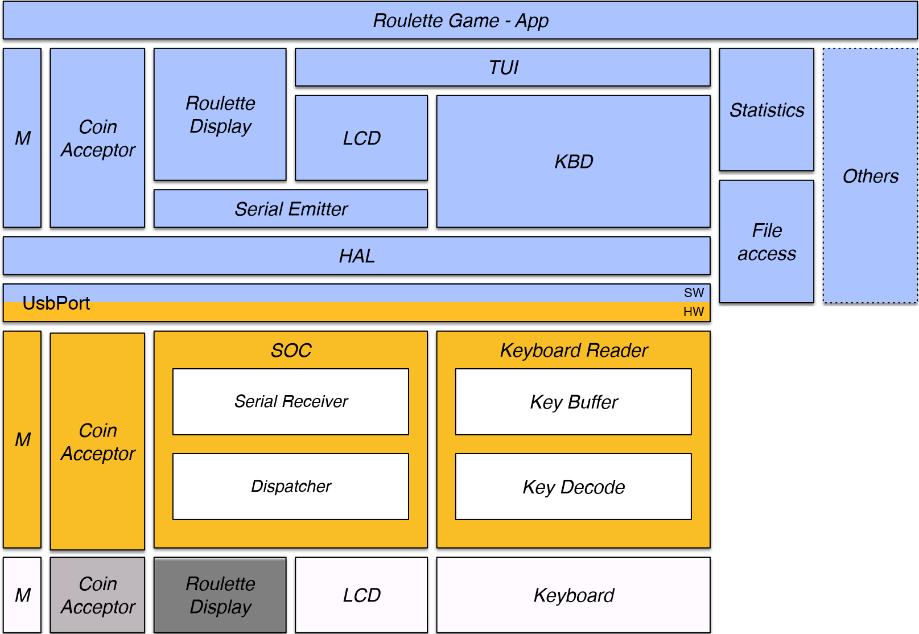

Figura 3 – Diagrama lógico do Jogo da Roleta (*Roulette Game*)

# A. Interligações entre o HW e SW

O módulo *Keyboard Reader* implementado é constituído por dois blocos principais: o descodificador de teclado (*Key Decode*); e o bloco de armazenamento e de entrega ao consumidor (designado por *Key Buffer*), conforme ilustrado na Figura 1. Neste caso o módulo de controlo, implementado em *software*, é a entidade consumidora.

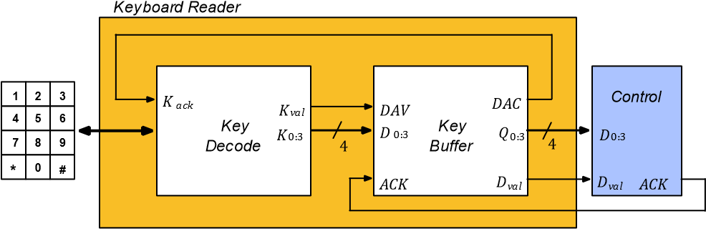

Figura 1 – Diagrama de blocos do módulo *Keyboard*

*Reader*

# 1 Key Decode

O bloco *Key Decode* implementa um descodificador de um teclado matricial 4x3 por *hardware*, sendo constituído por três sub-blocos: um teclado matricial de 4x3; o bloco *Key Scan,* responsável pelo varrimento do teclado; e o bloco *Key Control*, que realiza o controlo do varrimento e o controlo de fluxo, conforme o diagrama de blocos representado na Figura 2a. O controlo de fluxo de saída do bloco *Key Decode* (para o módulo *Key Buffer*), define que o sinal *Kval* é ativado quando é detetada a pressão de uma tecla, sendo também disponibilizado o código dessa tecla no barramento *K0:3*. Apenas é iniciado um novo ciclo de varrimento ao teclado quando o sinal *Kack* for ativado e a tecla premida for libertada.

O bloco *Key Scan* foi implementado de acordo com o diagrama de blocos representado na Figura 3, uma vez que consideramos que o uso de apenas um contador de dois bits tornaria o circuito mais simples sendo também necessários menos clocks para efetuar o varrimento do mesmo, sendo assim a solução mais rápida a efetuar a leitura de uma tecla.

O bloco *Key Control* foi implementado pela máquina de estados representada em *ASM-chart* na Figura 4. Conforme a solução apresentada, o Key Controla aguarda que uma tecla do Keyboard seja pressionada e, após verificar que DAC já não se encontra ativo, liberta o sinal Kval para assinalar que possui valores validos para leitura. Após isso, aguarda o sinal DAC a informar que os dados que está a disponibilizar foram recebidos e assim, após DAC se desligar novamente, recomeça o processo.

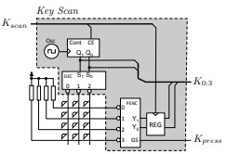

Figura 3 - Diagrama de blocosdo bloco *Key Scan*

Com base nas descrições do bloco *Key Decode* implementou-se parcialmente o módulo *Keyboard Reader* de acordo com o esquema elétrico representado no Anexo C. Vale notar que durante o decorrer do desenvolvimento deste modulo, optamos por deixar o clock do Counter invertido relativamente ao do KeyControl como modo de evitar possíveis conflitos. Relativamente ás resistências usadas na implementação do componente hardware do keyboard, usamos as que foram fornecidas e que correspondei ás listadas a documentação da peça.

# 2 Key Buffer

O módulo *Key* *Buffer* implementa uma estrutura de armazenamento de dados, com capacidade de uma palavra de quatro bits. A escrita de dados no *Key Buffer* inicia-se com a ativação do sinal *DAV* (*Data Available*) pelo sistema produtor, neste caso pelo *Key Decode*, indicando que tem dados para serem armazenados. Logo que tenha disponibilidade para armazenar informação, o *Key Buffer* escreve os dados *D0:3* em memória. Concluída a escrita em memória, ativa o sinal *DAC* (*Data Accepted*) para informar o sistema produtor que os dados foram aceites. O sistema produtor mantém o sinal *DAV* ativo até que *DAC* seja ativado. O *Key Buffer* só desativa *DAC* depois de *DAV* ter sido desativado.

A implementação do *key Buffer* deverá ser baseada numa máquina de controlo (*Key Buffer Control*) e num registo externo (*Output Register*).

O bloco *Key Buffer Control* do *Key Buffer* é também responsável pela interação com o sistema consumidor, neste caso o módulo *Control*. O *Control* quando pretende ler dados do *Key Buffer*, aguarda que o sinal *Dval* fique ativo, recolhe os dados e ativa o sinal *ACK* indicando que estes já foram consumido

O *Key Buffer Control*, logo que o sinal *ACK* fique ativo, deve invalidar os dados baixando o sinal *Dval*, só deverá voltar a armazenar uma nova palavra depois do *Control* ter desativado o sinal *ACK*.

O bloco *Key Buffer Control* foi implementado de acordo com o diagrama de blocos representado na Figura 6. Conforme as instruções do enunciado, o modulo Key Buffer Control, após receber o sinal que existe data para ser lida, grava essa mesma data no Register e de seguida encaminhaa para o Control.

Com base nas descrições do bloco *Key Decode* e do bloco *Key Buffer Control* implementou-se o módulo *Keyboard*

*Reader* de acordo com o esquema elétrico representado a seguir:

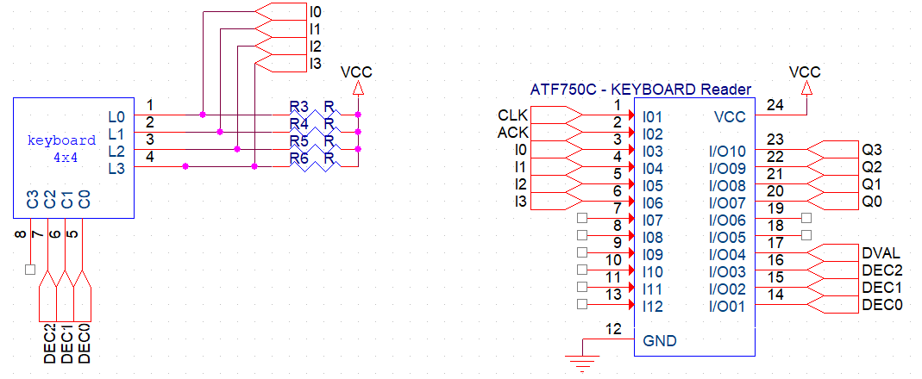

De forma a ficar concordante com a nossa versão de software e com o array usado no código, compatível com o simulador em java optamos por trocar a ordem das saídas do Keyboard na entrada do USBPORT, algo que pode ser verificado na nossa implementação em ORCAD.

**3 Interface com o *Control***

Implementou-se o módulo *Control* em *software*, recorrendo a linguagem Java e seguindo a arquitetura lógica apresentada na Figura 7.

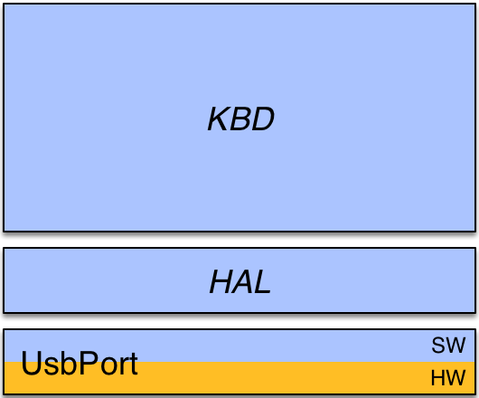

Figura 7 – Diagrama lógico do módulo *Control* de interface com o módulo *Keyboard Reader*

**3.1 Classe *HAL***

Começando pelo método init(), este é responsável por iniciar a classe colocando à saída do USBPort o valor 0x00, já o método isBit(int mask) testa o bit selecionado pela

mask no porto de entrada do USBPort através de um teste lógico entre mask e o valor à entrada, retornando true caso o mesmo bit esteja ligado ou a 1 lógico. O método readBits(int mask) trata de ler os bits do porto de entrada assinalados pelos respetivos bits da mask, sendo isto feito através da operação lógica entre o porto de entrada e a mask. O método setBits(int mask) afeta o porto de saída com o resultado da operação lógica entre a mask ou o campo lastValue guardado no mesmo campo lastValue, enquanto o método clrBits(int mask) afeta o porto de saída com o resultado da operação lógica entre a negação de mask e o campo lastValue guardando o resultado no mesmo campo lastValue. O último dos métodos que foi realizado nesta classe foi o método writeBits(int mask, int value) porque implicava o uso dos métodos setBits e clrBits, então, com estes métodos já feitos, o método writeBits implicava limpar os bits marcados por mask e escrever value por cima, sendo assim, fica resolvido através da chamada ao método clrBits(mask) e da chamada de setBits(value & mask)

**3.2 Classe *KBD***

Nesta classe KBD ficou ao nosso encargo realizar a composição dos três métodos encarregados à mesma, sendo estes explicados respetivamente em baixo no relatório, o método init(), o método getKey() e o método waitKey(long timeout). O método init() inicia a classe chamando o método init() da classe HAL anteriormente explicado e inicia o processo de procura de teclas pressionadas pelo utilizador chamando o método waitKey() afetando o campo Key da classe com o resultado. getKey() retorna o char correspondente ao valor lido do porto de entrada nos bits representados por mask chamando o readBits(0x0F) da classe HAL para tal efeito ou NONE caso não esteja nenhum char associado ao valor lido. O método waitKey(long timeout) é o método que trata de fazer a espera para ler a tecla pressionada e, para isso, espera também que o bit de mask 8 esteja ligado, simbolizando este a espera pelo sinal de Dval, só então, após o teste, ele retorna o método getKey().

**4 SOC**

Para implementar o *Serial Output Controller*, começamos por desenvolver o *Serial Receiver*, onde implementamos o *Parity checker* que é constituído por um flip-flop que vai alterando o valor logico da sua saída conforme o numero de bits de valor 1 inserido no sistema, assumindo sempre o valor 1 quando o numero for impar. O *Parity Check* emite também o sinal err que compara o valor da paridade guardada com o do sinal recebido e, de seguida, envia-o para o *Serial Control*. O *counter*, como o nome implica, conta o número de data (SDX) introduzido de forma a formar os sinais *pFlag* e *dFlag*. O *Serial Control* é responsável por gerir todo o funcionamento do modulo, inibindo a entrada de mais data após o receber o sinal *dFlag*, verifica a paridade assim *pFlag* indicar, e prepara o modulo de modo a que possa ser reutilizado após ter completado um ciclo de funcionamento.

O modulo *Dispatcher*, após receber a informação da validade dos dados recebidos (através da paridade), produz o respetivo sinal *write* e emite o data recebido.

**5 Coin Acceptor**

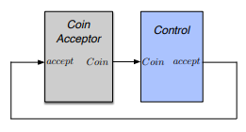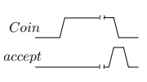O módulo Coin Accpetor faz a simulação do moedeiro de acordo com os diagramas dispostos nas figuras 7 e 8, seguindo a implementação em Java na classe CoinAcceptor apresentada na figura 9. O sinal Coin é ativado assim que o moedeiro recebe uma moeda e aceita a mesma quando accept fica ativado, limpado logo de seguida o sinal à saída para poder aceitar nova moeda.

Figura 8 – Diagrama Temporal

Figura 7 – Diagrama de blocos

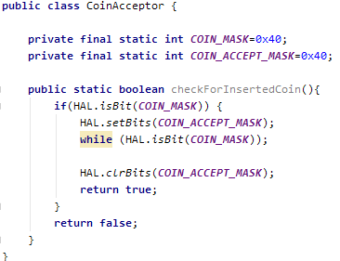

Figura 9 – Código da Classe CoinAcceptor

# 1. Descrição CUPL do *KeyBoard Reader*

**Name** template ;

**PartNo** 00 ;

**Date** 10/10/10 ;

**Revision** 01 ;

**Designer** Engineer ;

**Company** None ;

**Assembly** None ;

**Location** ;

**Device** v750c ;

/* Start Here */

**PIN** 1 = CLK;

**PIN** 2 = ACK;

**PIN** [3..6] = [I0..3]; /*Inputs do PENC */

**PIN** [14..16] = [DEC0..2] ;

**PIN** 18 = A0;

**PIN** 19 = Kscan;

**PIN** [20..23] = [Q0..Q3];

**PIN** 17 = Dval;

**PINNODE** 28 = K2;

**PINNODE** 27 = K3;

**PINNODE** 26 = B1;

**PINNODE** 33 = K1;

**PINNODE** 30 = A1;

**PINNODE** 31 = B0;

**PINNODE** 32 = K0;

/* ***** COUNTER ***** */

[K0..1].CK =!CLK & Kscan;

[K0..1].sp = 'b'0;

K0.t = 'b'1;

K1.t = 'b'1 & K0;

/* ***** DECODER ***** */

DEC0 = K1 # K0;

DEC1 = K1 # !K0;

DEC2 = !K1 # K0;

/* ****** PENC & REGISTER ****** */

[K2..3].CK = !Kscan;

[K2..3].sp = 'b'0;

K2.d = (!I1 & I0 # !I3 & I2 & I0);

K3.d = ((!I3 # !I2) & I1 & I0);

Kpress = !I0 # !I1 # !I2 # !I3;

/* ****** Key Control ****** */

[A0..A1].AR ='b'0;

[A0..A1].sp = 'b'0;

[A0..A1].ck = CLK;

**sequence**[A0, A1]{

**present** 0

**OUT** Kscan;

**if** Kpress **next** 1;

**default** **next** 0;

**present** 1

**OUT** Kval;

**if** DAC **next** 2;

**default** **next** 1;

**present** 2

**if** !Kpress & !DAC **next** 0;

**default** **next** 2;

}

/* Key Buffer Control */

[B0..B1].CK = !CLK;

[B0..B1].sp = 'b'0;

**sequence**[B1, B0] {

**present** 0

**if** Kval & !ACK **next** 1;

**default** **next** 0;

**present** 1

**out** DAC, Wreg;

**if** !Kval **next** 2;

**default** **next** 1;

**present** 2

**out** Dval;

**if** ACK **next** 0;

**default** **next** 2;

}

/* Output Register */

[Q0..3].CK = Wreg;

[Q0..3].sp = 'b'0;

[Q0..3].d = [K0..3];

**2. Descrição CUPL do SOC**

**Name** SOC ;

**PartNo** 00 ;

**Date** 10/10/10 ;

**Revision** 01 ;

**Designer** Engineer ;

**Company** None ;

**Assembly** None ;

**Location** ;

**Device** v750c ;

/* Start Here */

**PIN** 1 = SS;

**PIN** 2 = SCLK;

**PIN** 3 = DATA;

**PIN** 4 = CLK;

**PIN** [14..19] = [R0..R5];

**PIN** 20 = Wrl;

**PIN** 21 = Wr;

**PIN** [22..23] = [A0..A1];

**PINNODE** [26..29] = [R6..R9];

**PINNODE** 30 = B0;

/** Serial Receiver **/

/** Shift Register **/

[R0..R5].ck = SCLK & rwr;

[R0..R5].ar = 'b'0;

[R0..R5].sp = 'b'0;

R0.d = DATA;

**$repeat** i = [0..4]

R{i + 1}.d = R{i};

**$repend**

/** Counter **/

[R6..8].ck = !SCLK;

[R6..8].ar = Init;

[R6..8].sp = 'b'0;

R6.t = 'b'1;

R7.t = 'b'1 & R6;

R8.t = 'b'1 & R6 & R7;

pFlag = R6 & R7 & R8;

dFlag = !R6 & R7 & R8;

/** Parity Check **/

R9.ck = SCLK;

R9.ar = Init;

R9.sp = 'b'0;

R9.d = R9 $ DATA;

Err = R9 & DATA;

/** Serial Control **/

[A0..A1].ar = 'b'0;

[A0..A1].sp = 'b'0;

[A0..A1].ck = CLK;

**sequence**[A0, A1]{

**present** 0

**OUT** Init;

**if** SS **next** 1;

**default** **next** 0;

**present** 1

**OUT** rwr;

**IF** !SS **next** 0;

**if** dFlag **next** 2;

**default** **next** 1;

**present** 2

**IF** !SS **next** 0;

**if** !pFlag **next** 2;

**if** Err **next** 0;

**default** **next** 3;

**present** 3

**OUT** DXval;

**if** accept & !SS **next** 0;

**default** **next** 3;

}

/** Dispatcher **/

Wrl = R5 & rdy;

Wr = !R5 & rdy;

/** Dispatcher Control **/

B0.sp = 'b'0;

B0.ar = 'b'0;

B0.ck = CLK;

**sequence** [B0]{

**present** 0

**if** DXval **next** 1;

**default** **next** 0;

**present** 1

**OUT** rdy, accept;

**if** DXval **next** 1;

**default** **next** 0;

}

**3. Descrição CUPL do Roulette Display**

**Name** rouletteDisplay ;

**PartNo** 00 ;

**Date** 14-10-2009 ;

**Revision** 01 ;

**Designer** Engineer ;

**Company** CCISEL ;

**Assembly** None ;

**Location** ;

**Device** v750c ;

/* *************** INPUT PINS *********************/

**PIN** [1..5] = [d0..4];

**pin** 10 = ph;

**pin** 11 = wr;

/* *************** OUTPUT PINS *********************/

**PIN** [18,17,16,19,22,21,20] = [a,b,c,d,e,f,g];

**pinnode** [14,15,25,26,35] = [q0..4];

[q0..4].d = [d0..4];

[q0..4].ck = wr;

[q0..4].ar ='b'0;

[q0..4].sp ='b'0;

**field** number =[q0..4];

**field** segments = [ina,inb,inc,ind,ine,inf,ing];

**table** number => segments{

0=>'b'1111110; 4=>'b'0110011; 8=>'b'1111111; C=>'b'0010000;

1=>'b'0110000; 5=>'b'1011011; 9=>'b'1111011; D=>'b'0001000;

2=>'b'1101101; 6=>'b'1011111; A=>'b'1000000; E=>'b'0000100;

3=>'b'1111001; 7=>'b'1110000; B=>'b'0100000; F=>'b'0000010;

10=>'b'0000001; 12=>'b'0110000; 14=>'b'0001100; 16=>'b'1000010;

11=>'b'1100000; 13=>'b'0011000; 15=>'b'0000110; 17=>'b'0000000;

}

a = ina $ ph;

b = inb $ ph;

c = inc $ ph;

d = ind $ ph;

e = ine $ ph;

f = inf $ ph;

g = ing $ ph;

# 1. ORCAD do *RouletteGame* em paralelo (sem SOC)

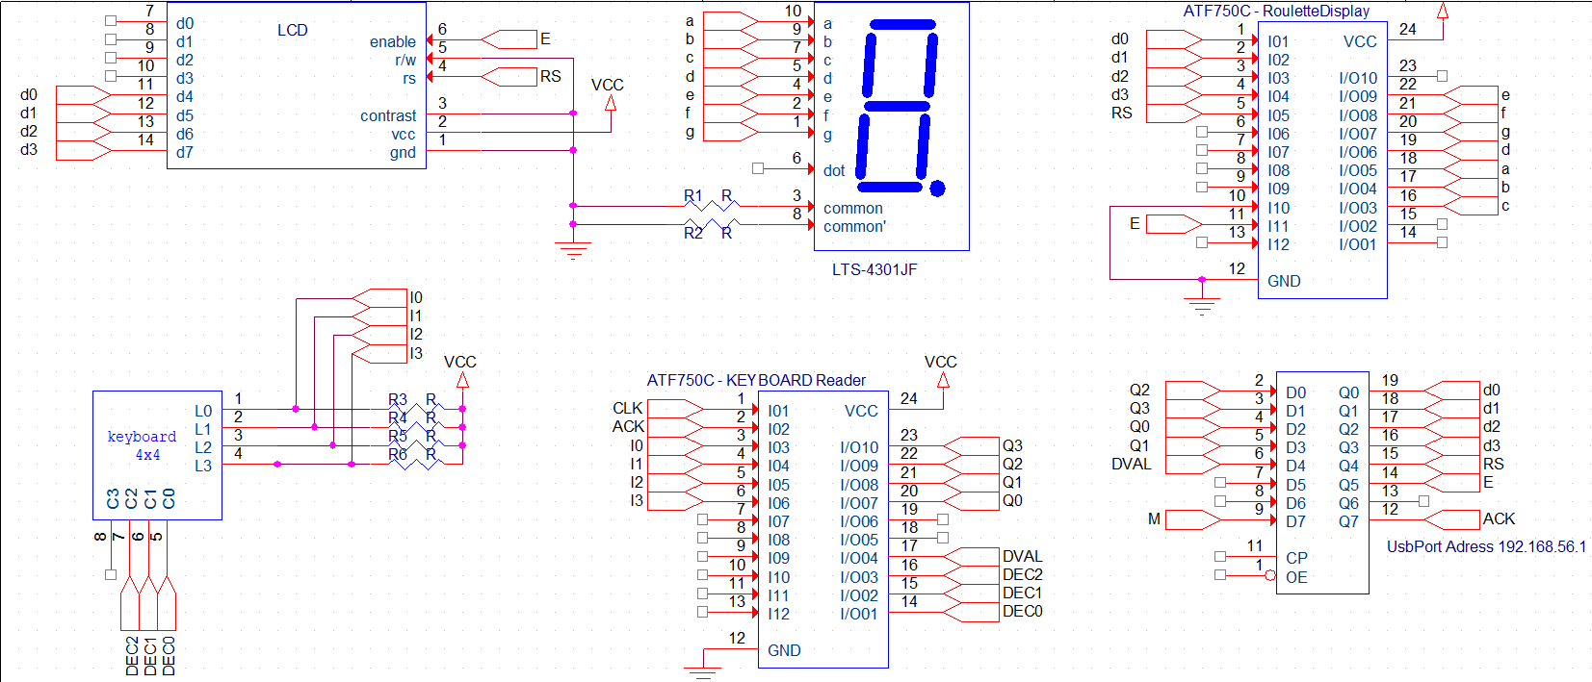

# 2. ORCAD do *RouletteGame* em serie (com SOC)

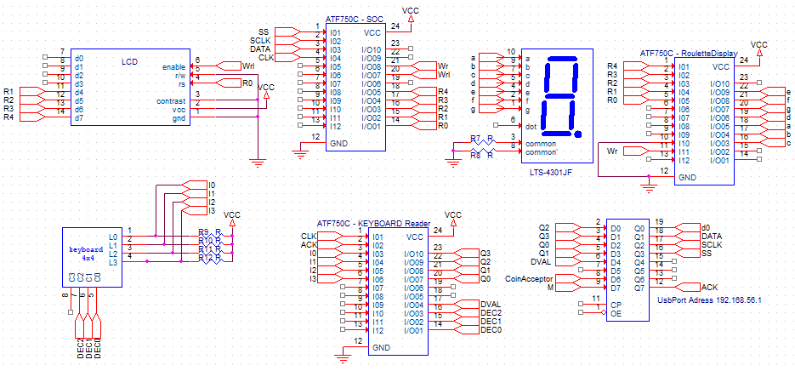

**Código Fonte das Classes em java**

**B. *HAL***

import isel.leic.UsbPort;  
  
*// Virtualiza o acesso ao sistema UsbPort*public class HAL {  
  
 private static int *lastValue*;  
  
 public static void main(String[] args) {  
 *init*();  
 }  
  
 *// Inicia a classe* public static void init() { *out*(*lastValue* = 0); }  
  
 *// Retorna true se o bit tiver o valor lógico ‘1’* public static boolean isBit(int mask){  
 return *readBits*(mask) != 0;  
 }  
  
 *// Retorna os valores dos bits representados por mask presentes no UsbPort* public static int readBits(int mask) {  
 return (~UsbPort.*in*() & mask);  
 }  
  
 *// Escreve nos bits representados por mask o valor de value* public static void writeBits(int mask, int value) {  
 *clrBits*(mask);  
 *setBits*(value & mask);  
 }  
  
 *// Coloca os bits representados por mask no valor lógico ‘1’* public static void setBits(int mask) {  
 *out*(*lastValue* |= mask);  
 }  
  
 *// Coloca os bits representados por mask no valor lógico ‘0’* public static void clrBits(int mask){  
 *out*(*lastValue* &= ~mask);  
 }  
  
 private static void out(int val){  
 UsbPort.*out*(~val);  
 }  
}

**C. *KBD***

public class KBD { *// Ler teclas. Métodos retornam ‘0’..’9’,’#’,’*’ ou NONE.* private final static int *KVAL_MASK* = 0x10; *// 0001 0000* private final static int *ACK_MASK* = 0x80; *// 1000 0000* private final static int *KBD_MASK* = 0x0F; *// 0000 1111* private final static char[] *keyboard* = {'1','4','7','*','2','5','8','0','3','6','9','#'};  
  
 public static void main(String[] args) {  
 HAL.*init*();  
 *init*();  
 while(true) System.*out*.println(*waitKey*(50000));  
 }  
  
 *// Inicia a classe* public static void init() { }  
  
 *// Retorna de imediato a tecla premida ou NONE se não há tecla premida.* public static char getKey() {  
 char key = 0;  
 if(HAL.*isBit*(*KVAL_MASK*)) {  
 key = *keyboard*[*KBD_MASK* & HAL.*readBits*(*KBD_MASK*)];  
 HAL.*setBits*(*ACK_MASK*);  
 while (HAL.*isBit*(*KVAL_MASK*)) ;  
 HAL.*clrBits*(*ACK_MASK*);  
 }return key;  
 }  
  
 *// Retorna quando a tecla é premida ou NONE após decorrido ‘timeout’ milisegundos.* public static char waitKey(long timeout) {  
 timeout += System.*currentTimeMillis*();  
 char key;  
 do {  
 key = *getKey*();  
 if (key != 0) return key;  
 } while (System.*currentTimeMillis*() < timeout);  
 return 0;  
 }  
}

**D. *SerialEmitter***   
  
public class SerialEmitter { *// Envia tramas para o módulo Serial Receiver.* public enum Destination {*RDisplay*,*LCD*};  
 private static final int *SOCSEL_MASK* = 0x08;  
 private static final int *SDX_MASK* = 0x02;  
 private static final int *CLOCK_MASK* = 0x04;  
  
 *// Inicia a classe* public static void init(){  
 HAL.*writeBits*(0x0E, 0);  
 }  
  
 *// Envia uma trama para o Serial Receiver identificando o destino em addr e os bits de dados em‘data’.* public static void send(Destination addr, int data){  
 *init*();  
 int p = 0;  
 int value;  
 int SDX = data;  
 HAL.*setBits*(*SOCSEL_MASK*);  
 if (addr.ordinal() == Destination.*LCD*.ordinal()){  
 HAL.*setBits*(*SDX_MASK*);  
 ++p;  
 }  
 *SCLK*();  
 HAL.*clrBits*(*SDX_MASK*);  
  
 for (int i = 0; i < 5; ++i){  
 value = SDX & 0x01;  
 if (value == 0x01){  
 HAL.*setBits*(*SDX_MASK*);  
 ++p;  
 }  
 *SCLK*();  
 HAL.*clrBits*(*SDX_MASK*);  
 SDX = SDX >> 1;  
 }  
 if (p % 2 != 0) HAL.*setBits*(*SDX_MASK*);  
 *SCLK*();  
 HAL.*clrBits*(*SDX_MASK*);  
 HAL.*clrBits*(*SOCSEL_MASK*);  
 }  
 private static void SCLK(){  
 HAL.*setBits*(*CLOCK_MASK*);  
 HAL.*clrBits*(*CLOCK_MASK*);  
 }  
}

**E. *LCD***

import isel.leic.utils.Time;  
  
public class LCD { *// Escreve no LCD usando a interface a 4 bits.* public static final int *LINES* = 2, *COLS* = 16; *// Dimensão do display.* private static final int *NIBBLE_SIZE* = 4, *BYTE_SIZE* = 8;  
 public static final int *NIBBLE_MASK* = 0x0f, *NIBBLE_MASK_SIZE* = 0x10;  
  
 private static final int *FUNCTION_SET_TO8BIT* = 0x03, *FUNCTION_SET_TO4BIT* = 0x02;  
 private static final int *FUNCTION_SET_2LINES* = 0x28;  
 private static final int *DISPLAY_OFF* = 0x08;  
 private static final int *CLEAR_DISPLAY* = 0x01;  
 private static final int *ENTRY_MODE_SET_DIR_RIGHT* = 0x06;  
 private static final int *SET_CGRAM_ADRESS* = 0x40;  
 private static final int *FIRST_INIT_TIME* = 15, *SECOND_INIT_TIME* = 5, *THIRD_INIT_TIME* = 1, *WRITEBYTE_SLEEP_TIME* = 10;  
 private static final int *LINE0* = 0x00, *LINE1* = 0x40;  
 private static final int *CURSOR_ON* = 0x0f, *DISPLAY_ON* = 0x0f;  
 private static final int *CURSOR_OFF* = 0x0c;  
 private static final int *TIME_TO_WRITE_EACH_CHAR_ANIMATION* = 25;  
  
 *// Define se a interface com o LCD é série ou paralela* private static final boolean *SERIAL_INTERFACE* = true;  
  
 public static void main(String[] args) {  
 HAL.*init*();  
 *init*();  
 *write*(" Roulette Game ");  
 }  
  
 *// Envia a sequência de iniciação para comunicação a 4 bits.* public static void init() {  
 Time.*sleep*(*FIRST_INIT_TIME*);  
 *writeNibble*(false,*FUNCTION_SET_TO8BIT*);  
 Time.*sleep*(*SECOND_INIT_TIME*);  
 *writeNibble*(false,*FUNCTION_SET_TO8BIT*);  
 Time.*sleep*(*THIRD_INIT_TIME*);  
 *writeNibble*(false,*FUNCTION_SET_TO8BIT*);  
 *writeNibble*(false,*FUNCTION_SET_TO4BIT*);  
 *writeCMD*(*FUNCTION_SET_2LINES*);  
 *writeCMD*(*DISPLAY_OFF*);  
 *writeCMD*(*CLEAR_DISPLAY*);  
 *writeCMD*(*ENTRY_MODE_SET_DIR_RIGHT*);  
 *writeCMD*(*DISPLAY_ON*);  
 }  
  
 *// Escreve um nibble de comando/dados no LCD em paralelo* private static void writeNibbleParallel(boolean rs, int data) {  
 if(rs) HAL.*writeBits*(*NIBBLE_MASK_SIZE*,0x10);  
 else HAL.*writeBits*(*NIBBLE_MASK_SIZE*,0);  
 HAL.*writeBits*(0x20,0x20);  
 HAL.*writeBits*(*NIBBLE_MASK*,data);  
 HAL.*writeBits*(0x20,0);  
 }  
  
 *// Escreve um nibble de comando/dados no LCD em série* private static void writeNibbleSerial(boolean rs, int data) {  
 data &= *NIBBLE_MASK*;  
 data <<= 1;  
 if (rs) data |= 0x1;  
 SerialEmitter.*send*(SerialEmitter.Destination.*LCD*, data);  
 }  
  
 *// Escreve um nibble de comando/dados no LCD* private static void writeNibble(boolean rs, int data) {  
 if(!*SERIAL_INTERFACE*) *writeNibbleParallel*(rs,data);  
 else *writeNibbleSerial*(rs,data);  
 }  
  
 *// Escreve um byte de comando/dados no LCD* private static void writeByte(boolean rs, int data) {  
 int highData = ((data >>> *NIBBLE_SIZE*) & *NIBBLE_MASK*); *//Parte Alta do data* int lowData = (data & *NIBBLE_MASK*); *//Parte Baixa do data  
 writeNibble*(rs,highData);  
 *writeNibble*(rs,lowData);  
 Time.*sleep*(*WRITEBYTE_SLEEP_TIME*);  
 }  
  
 *// Escreve um comando no LCD* private static void writeCMD(int data) {  
 *writeByte*(false,data);  
 }  
  
 *// Escreve um dado no LCD* private static void writeDATA(int data) {  
 *writeByte*(true,data);  
 }  
  
 *// Escreve um caráter na posição corrente.* public static void write(char c) {  
 *writeDATA*(c);  
 Time.*sleep*(*TIME_TO_WRITE_EACH_CHAR_ANIMATION*);  
 }  
  
 *// Escreve uma string na posição corrente.* public static void write(String txt) {  
 for (int i = 0; i < txt.length(); i++) {  
 *write*(txt.charAt(i));  
 }  
 }  
  
 *// Envia comando para posicionar cursor (‘lin’:0..LINES-1 , ‘col’:0..COLS-1)* public static void cursor(int lin, int col) {  
 *writeCMD*(0x80 + (lin==1?*LINE1*:*LINE0*) + col);  
 }  
  
 *// Envia comando para limpar o ecrã e posicionar o cursor em (0,0)* public static void clear() {  
 *writeCMD*(*CLEAR_DISPLAY*); *// Clear Display e Coloca o cursor na posicao 0,0* }  
  
 public static void saveCustomChar(int charNum){  
 *writeCMD*( *SET_CGRAM_ADRESS*+(charNum\**BYTE_SIZE*));  
 for(int i = 0; i < *BYTE_SIZE*; i++) {  
 *writeByte*(true,RouletteGameApp.*specialChar*[i+(charNum\**BYTE_SIZE*)]);  
 }  
 }  
  
 public static void customChar(int charNum){ *writeByte*(true,charNum); }  
  
 public static void customChar(int charNum,int line,int col){  
 *cursor*(line,col);  
 *writeByte*(true,charNum);  
 }  
  
 public static void displayCursor(boolean cursor){  
 if (cursor) *writeCMD*(*CURSOR_ON*);  
 else *writeCMD*(*CURSOR_OFF*);  
 }  
}

**F. *TUI***

public class TUI {  
  
 private static final int *OFFSET* = -1;  
  
 public static void main(String[] Args){  
 HAL.*init*();  
 LCD.*init*();  
 *init*();  
 *write*("test");  
 }  
  
 public static void init(){  
 *//grava carateres especiais* LCD.*saveCustomChar*(0);  
 LCD.*saveCustomChar*(1);  
 LCD.*saveCustomChar*(2);  
 *displayCursor*(false);  
 }  
  
 public static void write(String text){  
 LCD.*write*(text);  
 *displayCursor*(false);  
 }  
  
 public static void write(String text, int line, int col){  
 LCD.*cursor*(line,col);  
 LCD.*write*(text);  
 *displayCursor*(false);  
 }  
  
 public static void writeOnCenter(String txt, int line){  
 *setCursor*(line,0);  
 int i = 0;  
 for(;LCD.*COLS* >= txt.length()+i*2;++i);  
 if(LCD.*COLS* == txt.length()+i*2) TUI.*write*(txt,line,i);  
 else TUI.*write*(txt,line,i+*OFFSET*); *//caso valor seja impar offset txt +1 para a direita* }  
  
 public static void clearScreen(){LCD.*clear*();}  
  
 public static int digitDim(int digit){  
 int spaces;  
 if(digit < 10) spaces = 1;  
 else if(digit < 100) spaces = 2;  
 else spaces = 3;  
 return spaces;  
 }  
  
 public static void setCursor(int line, int col){  
 LCD.*cursor*(line, col);}  
  
 public static void displayCursor(boolean cursor){  
 LCD.*displayCursor*(cursor);}  
}

**G. *FileAccess***

import java.io.*;  
import java.util.ArrayList;  
import java.util.InputMismatchException;  
import java.util.Scanner;  
  
public class FileAccess {  
 public static ArrayList<String> load(String fileName, int initialCapacity) {  
 if (initialCapacity <= 2) initialCapacity = 2;  
 ArrayList<String> SL = new ArrayList<>(initialCapacity);  
 Scanner in = null;  
 try {  
 in = new Scanner(new FileInputStream(fileName));  
 while (in.hasNextLine()) {  
 SL.add(in.nextLine());  
 }  
  
 } catch (FileNotFoundException | InputMismatchException e) {  
 System.*out*.println("Error loading file \"" + fileName + "\":\n" + e.getMessage());  
 } finally {  
 if (in != null) in.close(); *// Close the file* }return SL;  
 }  
  
 public static void save(String fileName, ArrayList<String> SL) {  
 BufferedWriter out = null;  
 try {  
 out = new BufferedWriter(new OutputStreamWriter(new FileOutputStream(fileName)));  
 if (SL != null)  
 for (String s : SL) {  
 out.write(s);  
 out.newLine();  
 }  
 } catch (IOException e) {  
 System.*out*.println("Error saving file \"" + fileName + "\":\n" + e.getMessage());  
 }  
  
 try {  
 if (out != null) {  
 out.flush();  
 out.close(); *// Close the file* }  
 } catch (IOException e) {  
 System.*out*.println("Error saving file \"" + fileName + "\":\n" + e.getMessage());  
 }  
 }  
}

**H. *Stastiscs***

**I. *Roulette Display***

import java.lang.Math;  
import isel.leic.utils.*;  
  
public class RouletteDisplay { *// Controla o Roulette Display.* private static final int *MAX_ANIMATION_TIME_ROTATINGSEGMENT* = 15;  
 private static final int *MIN_ANIMATION_TIME_ROTATINGSEGMENT* = 5;  
  
 private static final int *WR_BIT* = 0x40;  
 private static final int *ANIM_BIT* = 0x0a;  
 private static final int *DISPLAY_OFF* = 0x1c;  
 private static final int *WAIT_TIME* = 300;  
 private static final int *WAIT_TIME_NUMBER* = 200;  
 private static final int *WAIT_TIME_HALF_SECOND* = 500;  
 private static final int *WAIT_TIME_ONE_AND_HALF_SECOND* = 1500;  
 private static final int *WAIT_TIME_TWO_AND_HALF_SECOND* = 2500;  
  
 private static final boolean *SERIAL_INTERFACE* = true; *// Define se a interface com o LCD é série ou paralela* public static void main(String[] args) {  
 HAL.*init*();  
 *init*();  
 *animationRotatingNumbers*(7);  
 }  
 *// Inicia a classe, estabelecendo os valores iniciais.* public static void init() {  
 *clearDisplay*();  
 }  
  
 *// Envia comando para apresentar o número sorteado* private static void showNumber(int number) {  
 if (*SERIAL_INTERFACE*){  
 SerialEmitter.*send*(SerialEmitter.Destination.*RDisplay*, number);  
 }else {  
 HAL.*clrBits*(0xff);  
 HAL.*setBits*(number);  
 HAL.*setBits*(*WR_BIT*);  
 }  
 }  
  
 public static void animationRotatingSegment(){  
 int animationDuration = (int) (Math.*random*() * (*MAX_ANIMATION_TIME_ROTATINGSEGMENT* - *MIN_ANIMATION_TIME_ROTATINGSEGMENT* + 1) * 1000);  
 int stopAnimationTime = (int) (Time.*getTimeInMillis*() + animationDuration);  
 int i;  
 while (true) {  
 for (i = 0; i < 6 & stopAnimationTime > (int)Time.*getTimeInMillis*(); i++) {  
 *showNumber*(*ANIM_BIT* + i);  
 RouletteGameApp.*bet*(*WAIT_TIME*);  
 }if(stopAnimationTime < (int)Time.*getTimeInMillis*()) break;  
 }  
 }  
  
 public static void animationRotatingNumbers(int rouletteNumber) {  
 int animationDuration = 1000;  
 int animationTimeForFirstNumbers;  
 if(rouletteNumber>=6) animationTimeForFirstNumbers = animationDuration/(rouletteNumber-3);  
 else {  
 animationTimeForFirstNumbers = animationDuration / (rouletteNumber + 10 - 3);  
 *animationCompleteRotation*(rouletteNumber, animationTimeForFirstNumbers);  
 }  
 for(int i = 0;i <= rouletteNumber;++i) {  
 if ((rouletteNumber-3) > 0) *showNumberAnim*(i,animationTimeForFirstNumbers);  
 else if ((rouletteNumber-2) > 0) *showNumberAnim*(i,*WAIT_TIME_HALF_SECOND*);  
 else if((rouletteNumber-1) > 0) *showNumberAnim*(i,*WAIT_TIME_ONE_AND_HALF_SECOND*);  
 else if(i <= rouletteNumber) *showNumberAnim*(i,*WAIT_TIME_TWO_AND_HALF_SECOND*);  
 }  
 }  
  
 private static void animationCompleteRotation(int rouletteNumber,int animationTimeForFirstNumbers){  
 for(int i = 0;i <= 9;++i) {  
 if ((i+3) <= (rouletteNumber+10)) *showNumberAnim*(i, animationTimeForFirstNumbers);  
 else if ((i+2) <= (rouletteNumber+10)) *showNumberAnim*(i, *WAIT_TIME_HALF_SECOND*);  
 else if ((i+1) <= (rouletteNumber+10)) *showNumberAnim*(i, *WAIT_TIME_ONE_AND_HALF_SECOND*);  
 }  
 }  
  
 private static void showNumberAnim(int number,int time){  
 *showNumber*(number);  
 Time.*sleep*(time);  
 }  
  
 public static void blinkNumber(int number){  
 for(int i=0; i < 10;i++){  
 Time.*sleep*(*WAIT_TIME_HALF_SECOND*);  
 *showNumber*(*DISPLAY_OFF*);  
 Time.*sleep*(*WAIT_TIME_NUMBER*);  
 *showNumber*(number);  
 }  
 }  
  
 public static void clearDisplay(){  
 *showNumber*(*DISPLAY_OFF*);  
 }  
}

**J. *M***

public class M {  
  
 public static char maintenanceMenu() {  
 RouletteGameApp.*checkIfMaintenanceButtonOff*();  
 char pressed = '?';  
 boolean b = false;  
 int c = 1;  
 TUI.*clearScreen*();  
 TUI.*write*(" On Maintenance ");  
 while (pressed != '0' & pressed != '#' & pressed != '*' & pressed != '8'){  
 RouletteGameApp.*checkIfMaintenanceButtonOff*();  
 int i = b ? 1 : 0;  
 TUI.*write*(RouletteGameApp.*KEYOPTIONS*[i], 1, 0);  
 pressed = KBD.*waitKey*(RouletteGameApp.*WAIT_TIME_5SEC*);  
 b = !b;  
 }return pressed;  
 }  
}

**K. *RouletteGame - App***